Modelado SQL Server y Power BI

Ejercicio N° 3 - Query Folding
Workshop Dataset: AdventureWorks2022 OLTP - Modelo Estrella Optimizado (Final)
Autor: Mariano Kovo Microsoft MVP
Pre-requisito: Ejercicio 1 completo

Acerca de Query Folding
El Query Folding es la capacidad que tiene Power Query de generar una sola instrucción de consulta para recuperar y transformar datos desde la fuente. El motor de Power Query busca lograr query folding siempre que sea posible, por razones de eficiencia.

Modos de Conectividad
Modo Importación
El refresco de datos se ejecuta de forma eficiente en tablas de modelo Import (Power Pivot o Power BI Desktop), optimizando el uso de recursos y tiempos de actualización.
Modo DirectQuery (y modo Dual – solo en Power BI)
Cada tabla debe basarse en una consulta que pueda ser plegada (folded) hacia el sistema origen.
Más información: https://docs.microsoft.com/en-us/power-bi/connect-data/service-dataset-modes-understand

Transformaciones que admiten Query Folding
Las transformaciones en orígenes relacionales que pueden realizar query folding son aquellas que pueden expresarse como una sola instrucción **SELECT**, con sus cláusulas **WHERE**, **GROUP BY** y **JOIN**, además de expresiones calculadas compatibles con SQL.
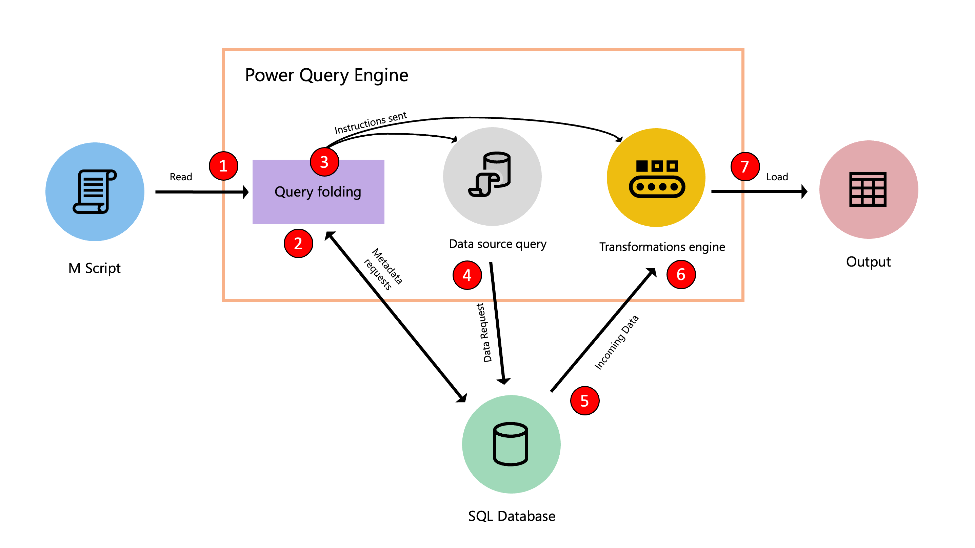

Ejercicio

Validar Query Folding desde el Editor de Power Query

- En Power BI Desktop, seleccionar Inicio > SQL Server.
- Ingresar el nombre del servidor (localhost).
- Dejar el modo de conectividad en Import.
- Revisar las opciones avanzadas y presionar Aceptar.
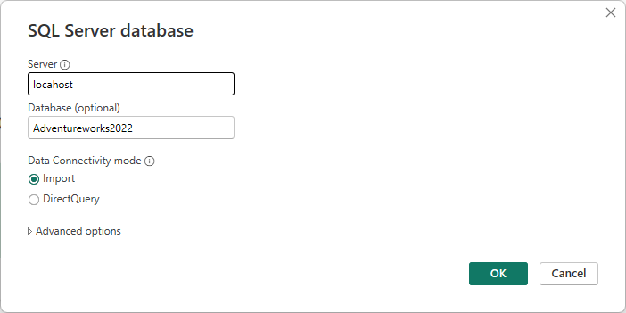
- En el Navegador, seleccionar la tabla fact.sales y activar la opción de Selección de Tablas Relacionadas
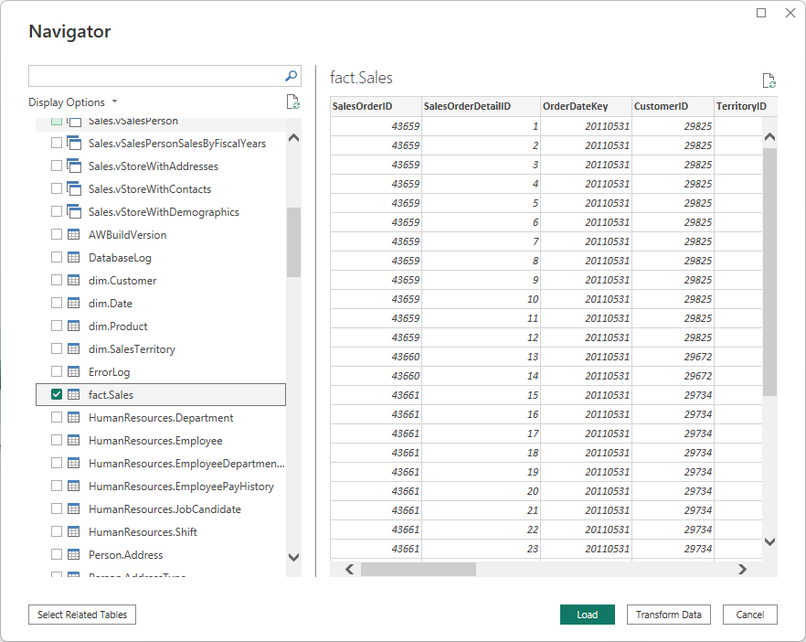
- Una vez que se hayan seleccionados las tablas relacionadas, hacer click en Transformar Datos

- Finalizada transformación inicial, verificar sobre las tablas importadas que se está produciendo el Plegado
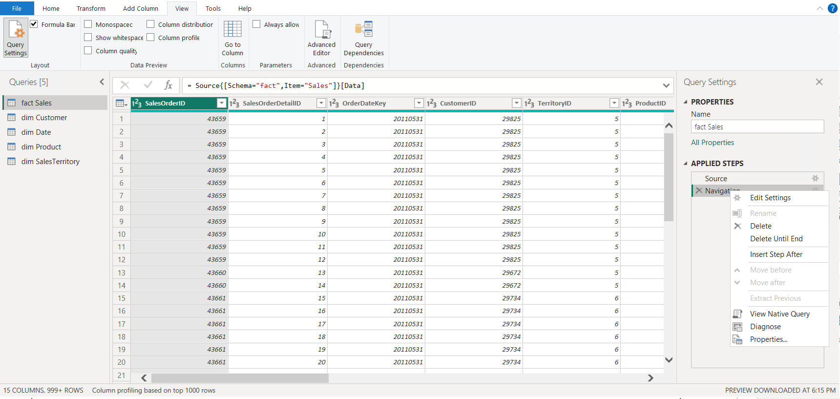
La opción de Ver Consulta Nativa siempre debe encontrarse habilitada. Y se procederá a visualizar la consulta que se está enviando al motor SQL Server.
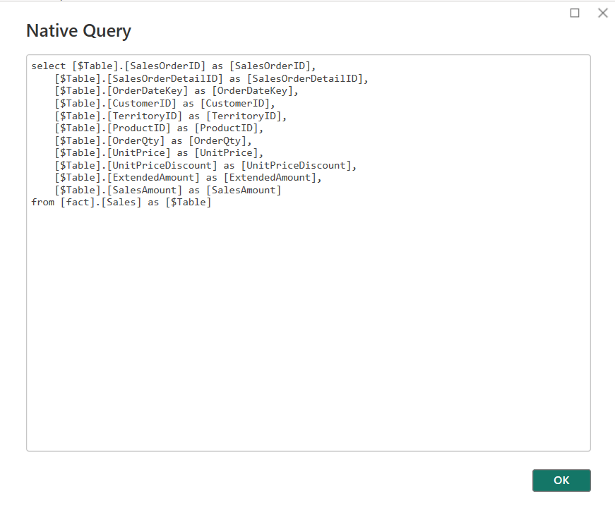
- Unan vez revisadas todas las consultas, proceder a Aplicar y Cerrar para cargar el modelo. 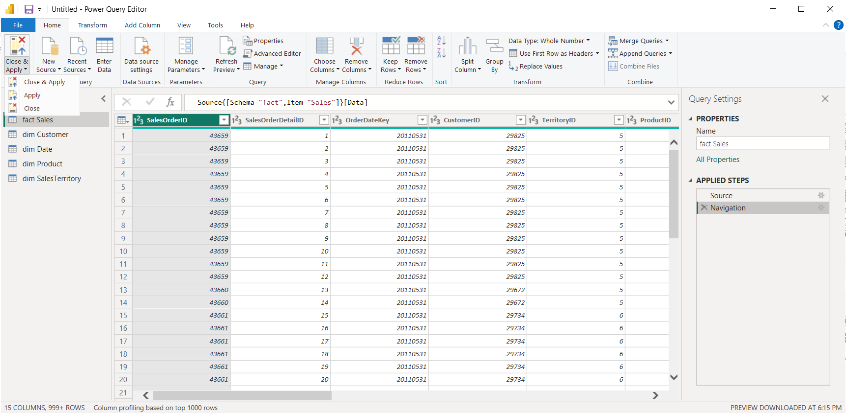

Rompiendo la opción de Plegado (Query Folding) desde el Editor de Power Query

- En la pantalla principal de Power BI Desktop, seleccionar sobre la barra derecha de Datos la tabla dim. Product y en sus propiedades (…) seleccionar Editar Consulta.

- Se volverá a abrir el Editor de Power Query, y luego utilizaremos la opción de Remover Filas -> Remover Las filas de Abajo. Seleccionar 10 filas y hacer click en OK.
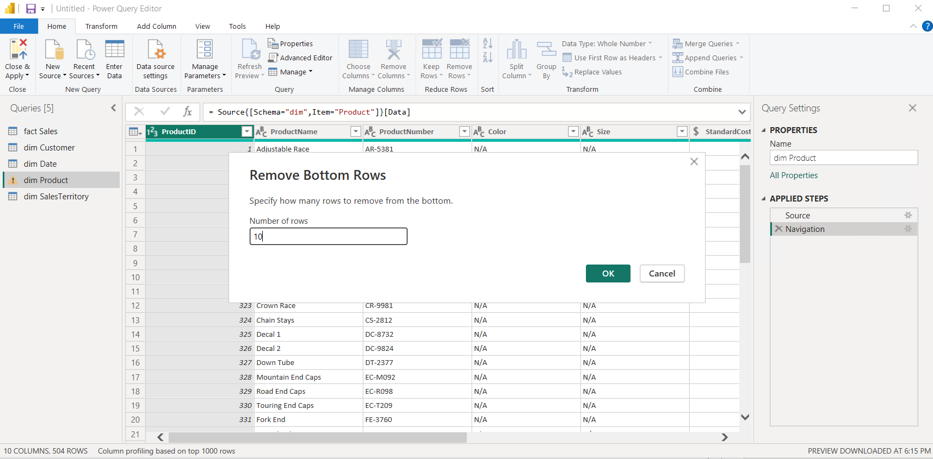
- Finalizada transformación, verificar sobre el último Paso aplicado si se está produciendo el Plegado
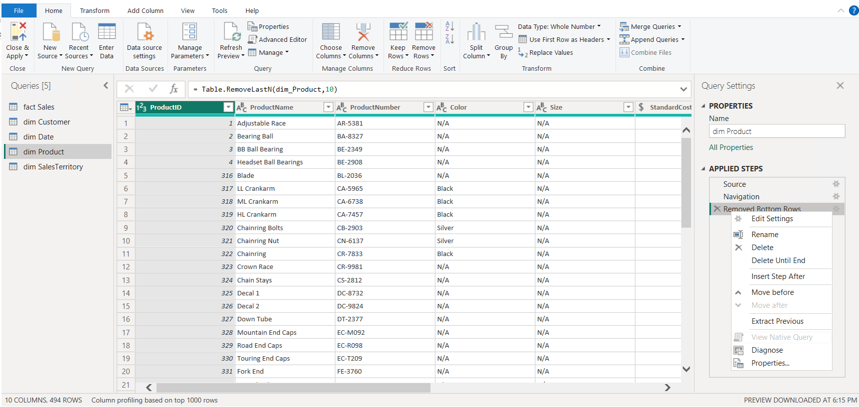
- Como vemos, la opción de Ver la Consulta Nativa se ha deshabilitado. Este es el indicador que no se está produciendo el Plegado en el Motor SQL Server.

Subsanando la opción de Plegado (Query Folding) desde el Editor de Power Query

- Para subsanar el Plegado y obtener el mismo resultado, vamos a trabajar con una consulta en SQL Server e importar los datos ya procesados (Descartando los últimos 10 registros).
- En la pantalla principal, seleccionar Inicio > SQL Server.
- Ingresar el nombre del servidor (localhost).
- Ingresa el nombre de la base de datos (AdventureWorks2022)
- Dejar el modo de conectividad en Import y hacer click en OK
- En el Navegador, sobre el nombre del servidor hacer Click Derecho para abrir las opciones y seleccionar Transformar Datos
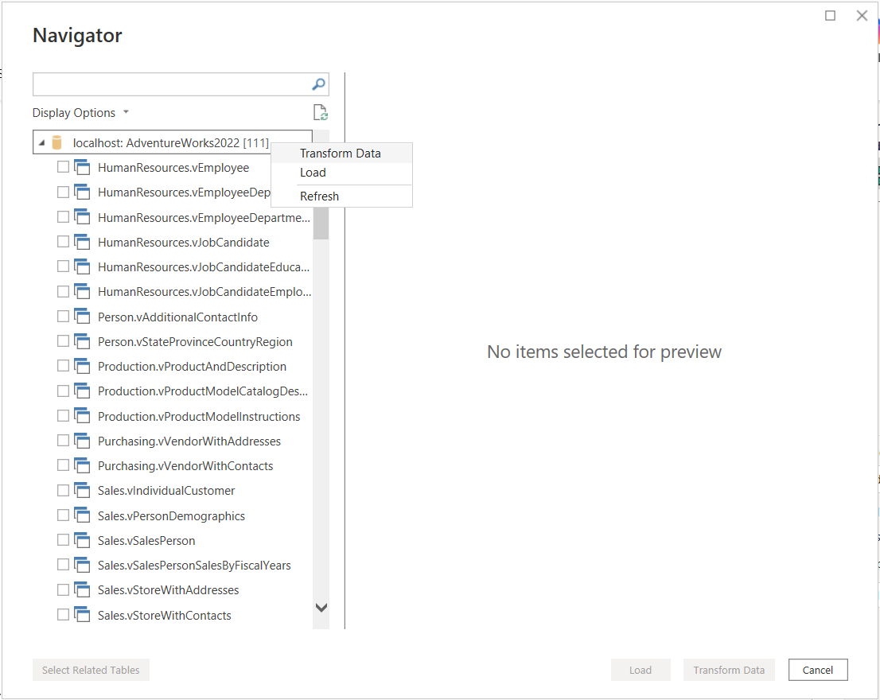
- En el editor, añadimos un nuevo paso con la opción “Agregar Paso”
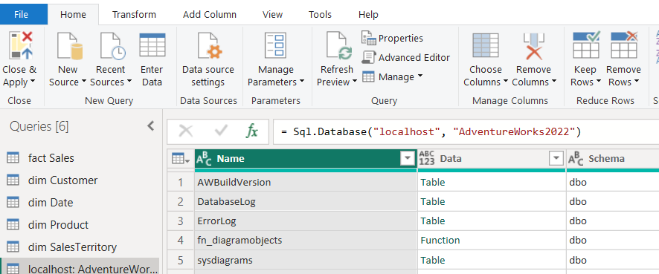

- Reemplazar el código M del paso con el siguiente código:
Value.NativeQuery(Source, "SELECT TOP (494) [ProductID],[ProductName],[ProductNumber],[Color],[Size],[StandardCost],[ListPrice],[Subcategory],[Category] FROM [AdventureWorks2022].[dim].[Product] order by ProductID asc", null, [EnableFolding = true])
- Se solicitarán Permisos poder ejecutar la consulta nativa sobre SQL Server
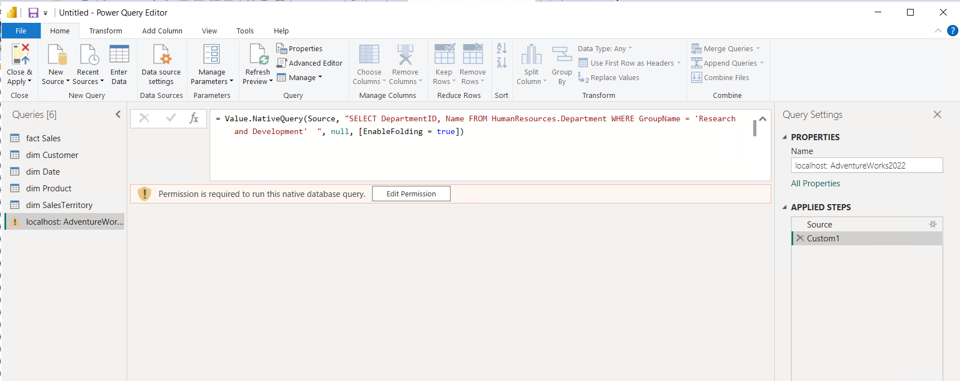
- Aprobar y Ejecutar la Consulta Nativa
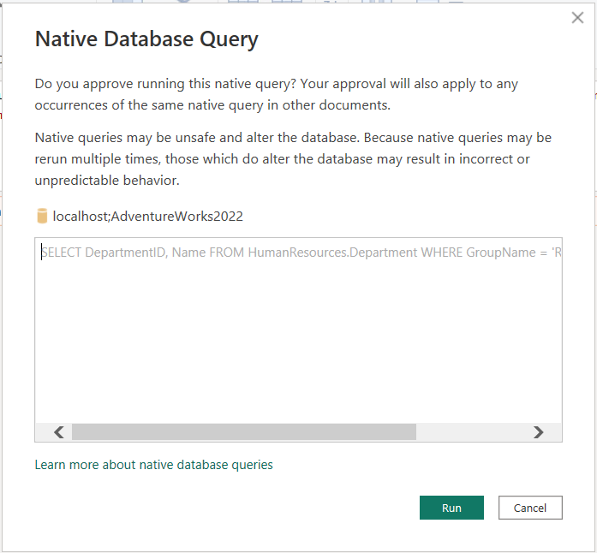
- Finalmente revisar la consulta sobre el paso Custom1 y verificar que el Plegado se encuentra activo

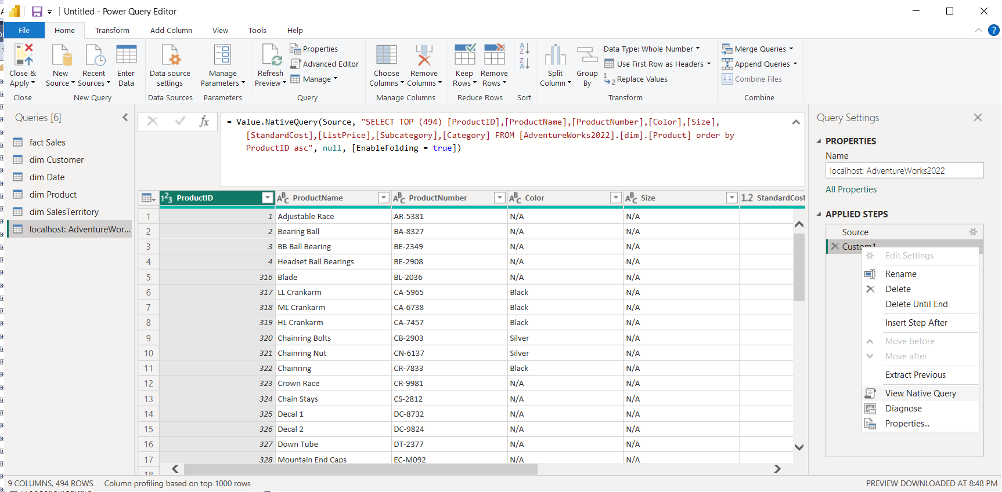

Buenas Prácticas Recomendadas
El orden sugerido al aplicar transformaciones en Power Query para lograr un SQL eficiente es:
1. Filtros y uniones (Joins)
2. Transformaciones
3. Selección de columnas

